Модуль 1. Практика 1. 06.07.2026

Выполнила: Галашина А.В.

РАЗДЕЛ 1

1 Подключитесь к серверу для выполнения практических работ, используя клиент для протокола ssh: ssh, putty, smartty (попробуйте их все и остановитесь на наиболее удобном для вас).

Выполним подключение к серверу с использованием встроенного ssh протокола:
ssh eltex-v10@217.71.138.1 -p 44556
т.к. порт не стандартный, указываем нужный с использованием флага «-p»

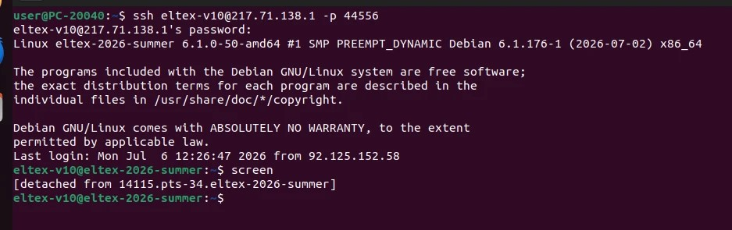
Рисунок 1 – Подключение к серверу

2 Запустите новую сессию утилиты screen, с именем по умолчанию, посмотрите список подключенных пользователей командой w, отключитесь от сессии.

Для запуска сессии используем команду screen, затем чтобы посмотреть подключенных пользователей используем команда w

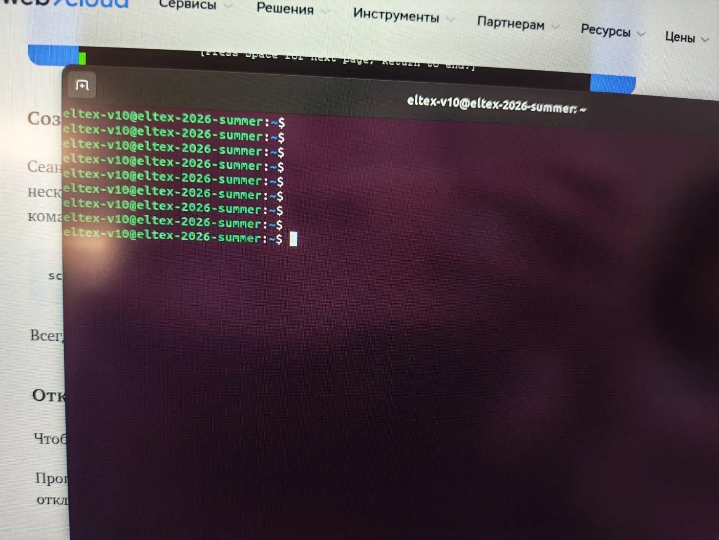
Рисунок 2 – Выполнение команды screen

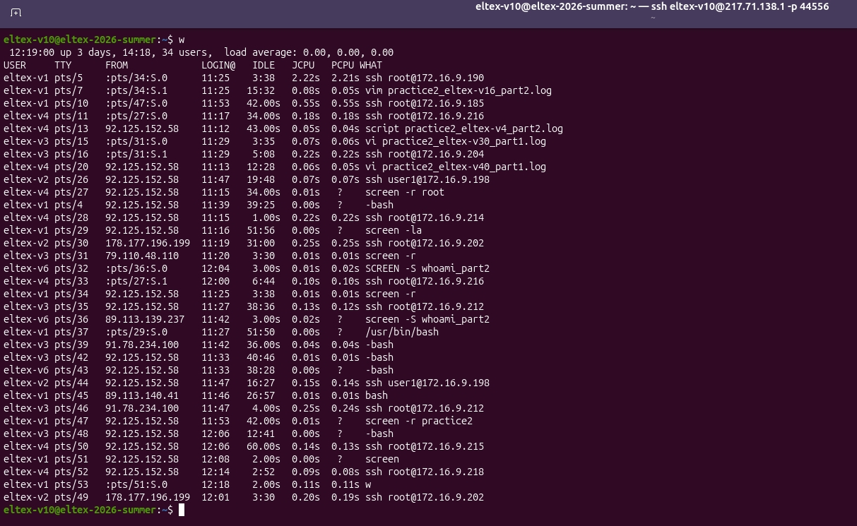
Рисунок 3 – Выполнение команды w

Для отключения от сессии используем сочетание клавиш Ctrl + A, D

3 Запустите отсоединенную сессию утилиты screen, при этом запустите в этой сессии команду top. Назовите сессию именем «top».

4 Получите список сессий, созданных утилитой screen.

Чтобы запустить сессию созданную ранее используем команду screen -r, где флаг «-r».

Запуск screen в фоновом режиме с командой top и именем сессии "top":
screen -dmS top top

Часть из команды | Что это | Значение
-d | Флаг | Detached - запустить сессию в отсоединённом режиме (в фоне)
-m | Флаг | Multi - всегда создавать новую сессию (даже если screen уже запущен)
-S top | Опция с параметром | Set name - задать имя сессии = top
top | Команда | Программа, которая запустится внутри screen-сессии

Для просмотра всех активных сессий используем команду screen -ls

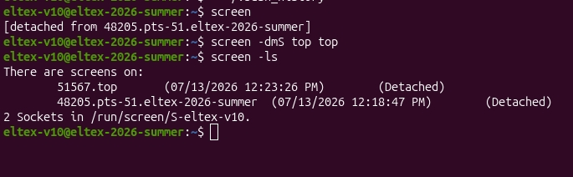
Рисунок 4 – Результат выполнения 3 и 4 пунктов

5 Подсоединитесь к сессии top.

Используем команду screen -r top

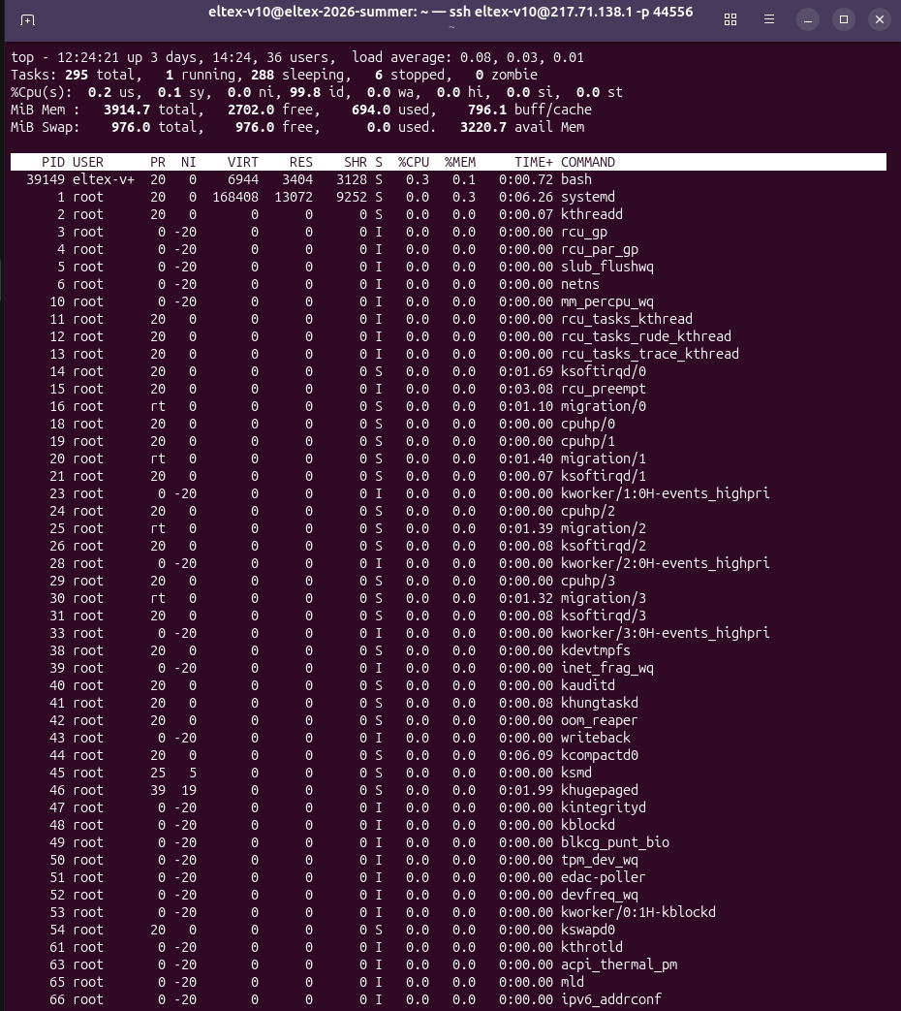
Рисунок 5 – Результат выполнения 5 пунка

6 Создайте еще одно окно в сессии top.

Для создания дополнительного окна в текущей сессии screen используем: Ctrl+A, C

Результат: Создано новое окно. Появилось приглашение командной строки.

7 В созданном окне выполните команду:
8 watch /usr/bin/vmstat

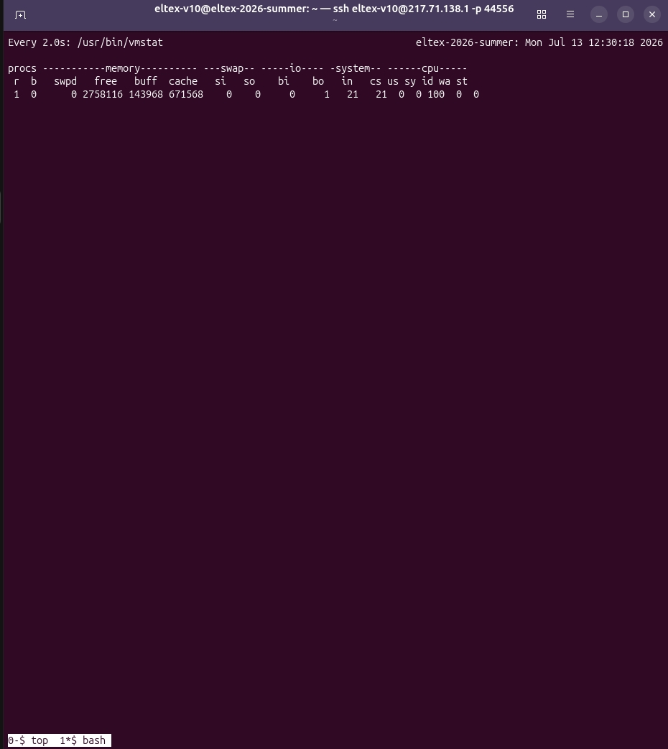
Рисунок 6 – Результат до того как было переименовано окно

9 Получите список окон.

Команда: Ctrl+A, W

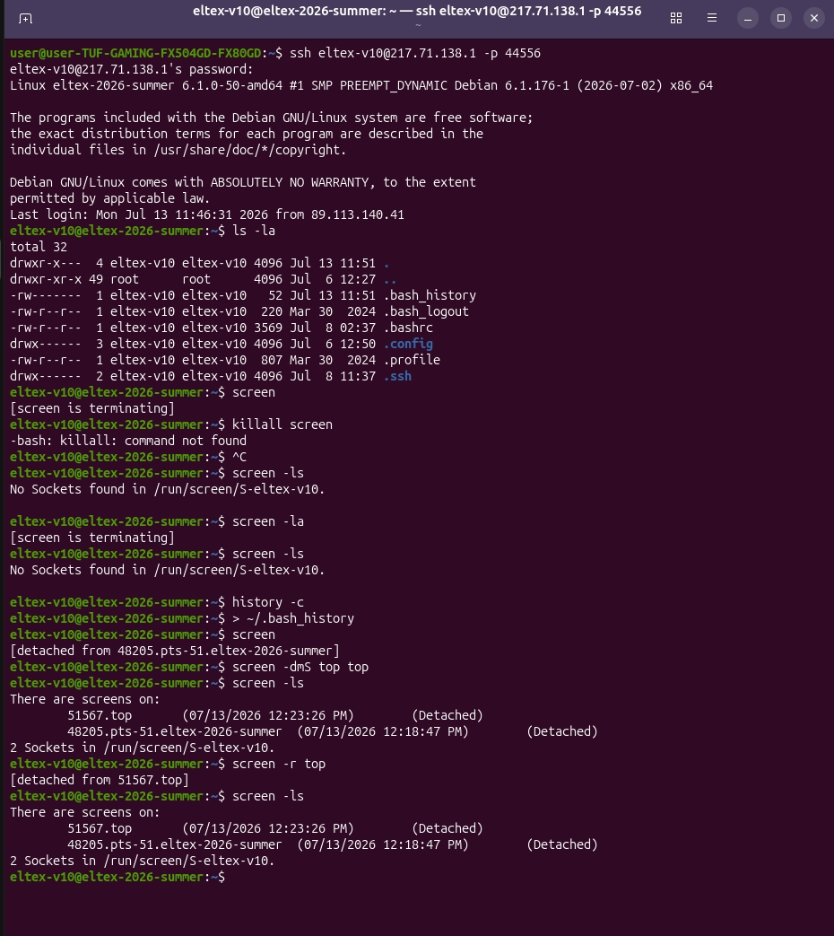
Рисунок 7 – список окон
10.Переименуйте второе окно как «vmstat».

Переключение во второе окно: Ctrl+A, 1
Переименование окна: Ctrl+A, A (заглавная)

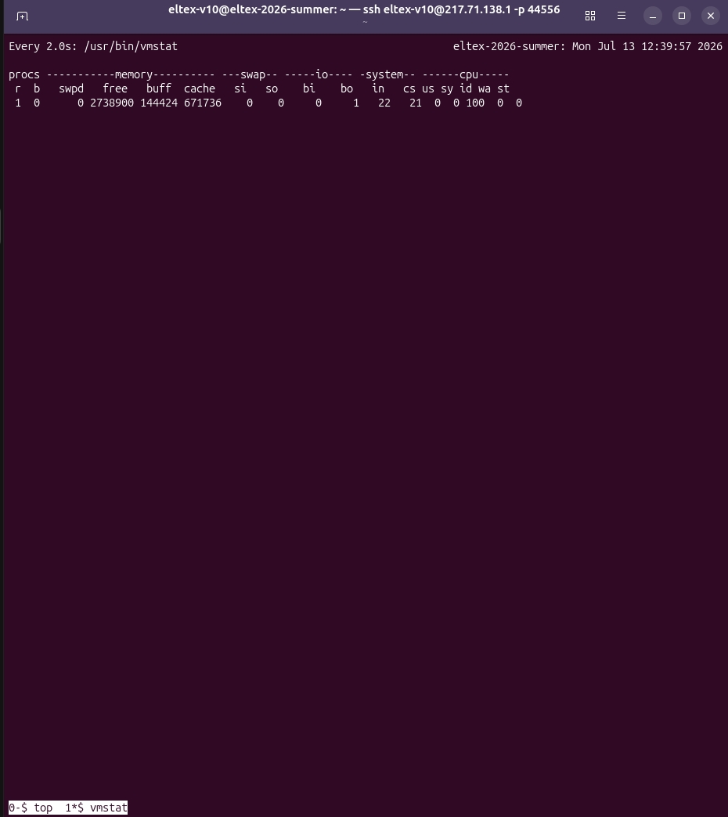
Рисунок 8 – Результат после того как переименовано окно

11.Перейдите в окно, в котором работает top.

Используем: Ctrl+A, 0

12.Отсоединитесь от сессии top.

Используем: Ctrl+A, D


Рисунок 9 – результат

13.Запустите новую сессию и запустите в окне команду: vi report_part1.txt

Создание сессии: screen
Открытие vi: vi report_part1.txt

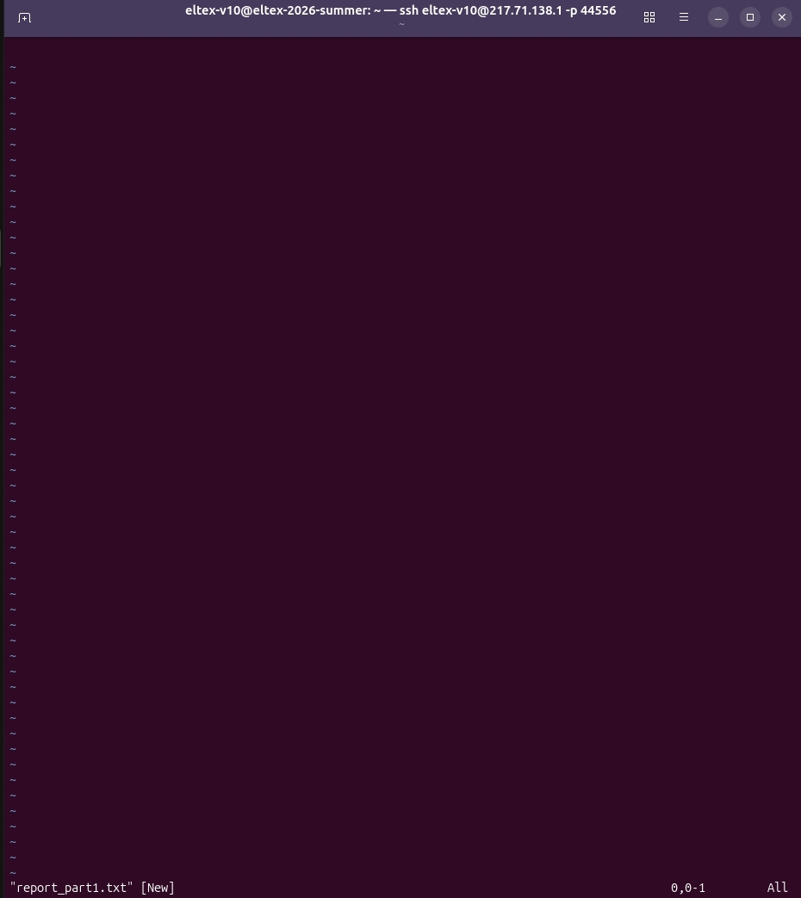
Рисунок 10 – результат открытие vim

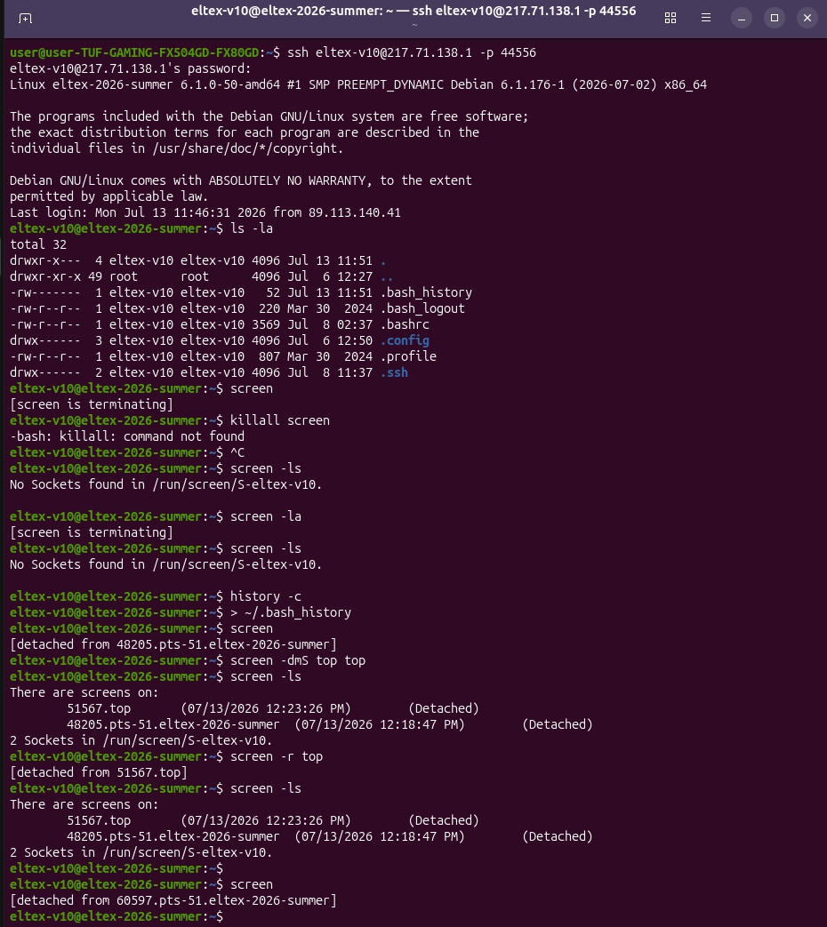
Рисунок 11 – результат

Используем :q! для выхода без сохранения
Либо используем :wq! Для выхода с сохранением

14 Отсоединитесь от сессии и получите список сессий.
Отсоединяемся: Ctrl+A, D
Получить список: screen -ls

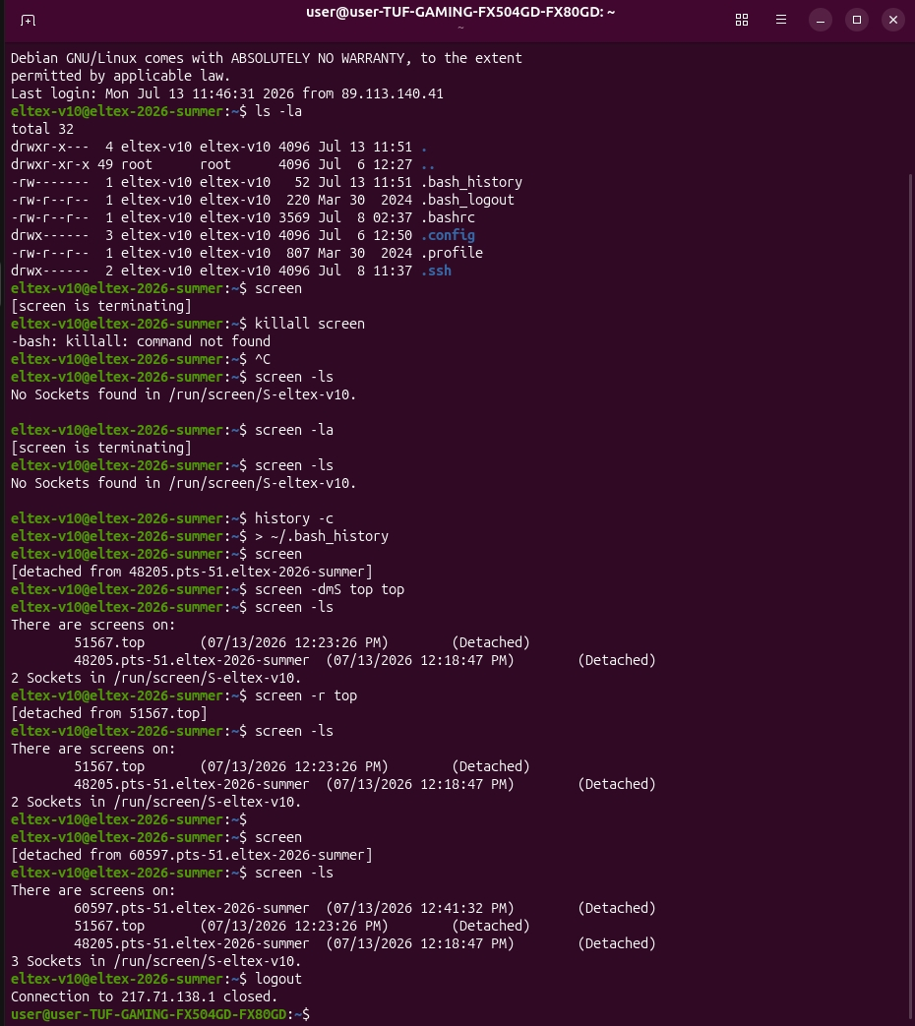
Рисунок 12 – Отсоединение от сессии и получение списка сессий

15 Отключитесь от сервера, используя команду logout или комбинацию клавиш Ctrl+D


Рисунок 13 – результат

16 Подключитесь к серверу (как в п.1), и получите список сессий screen

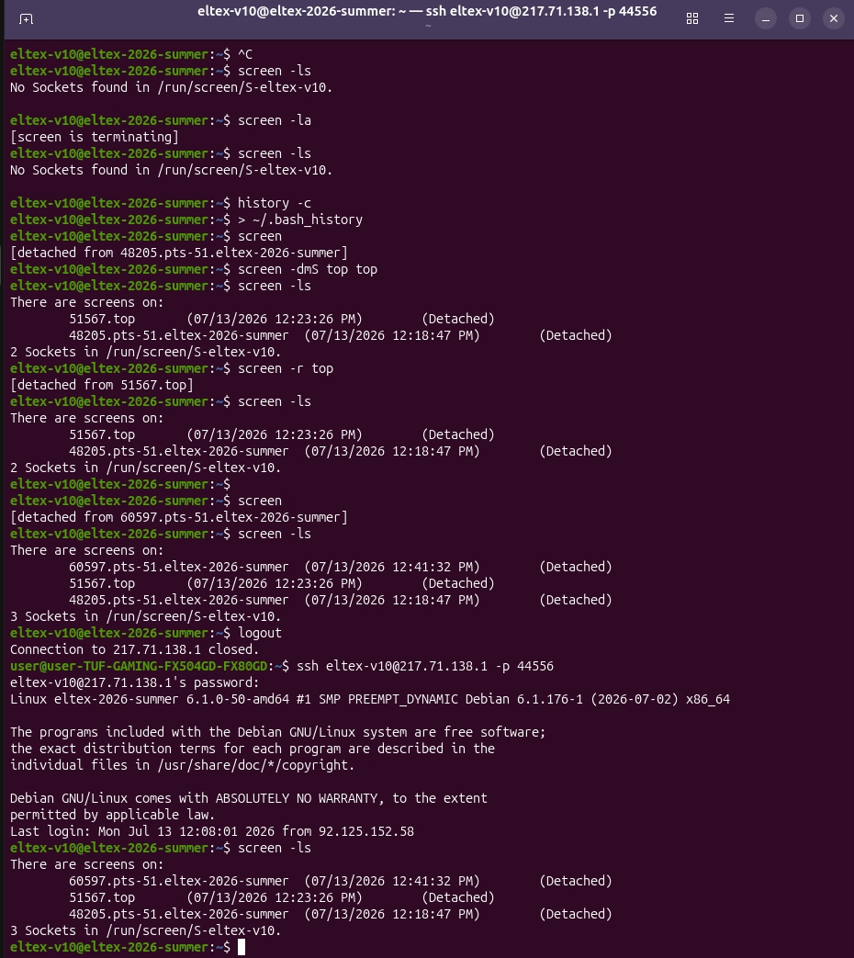
Рисунок 14 – результат

17 Подключитесь к сессии с редактором и запишите в файл "ФИО часть 1 модуля 1 успешно завершена дата и время"

Подключение к сессии: screen -r 60597
Открытие файла: vi report_part1.txt
Переход в режим вставки: i
Выход из режима вставки: Esc

Сохранение и выход
:wq

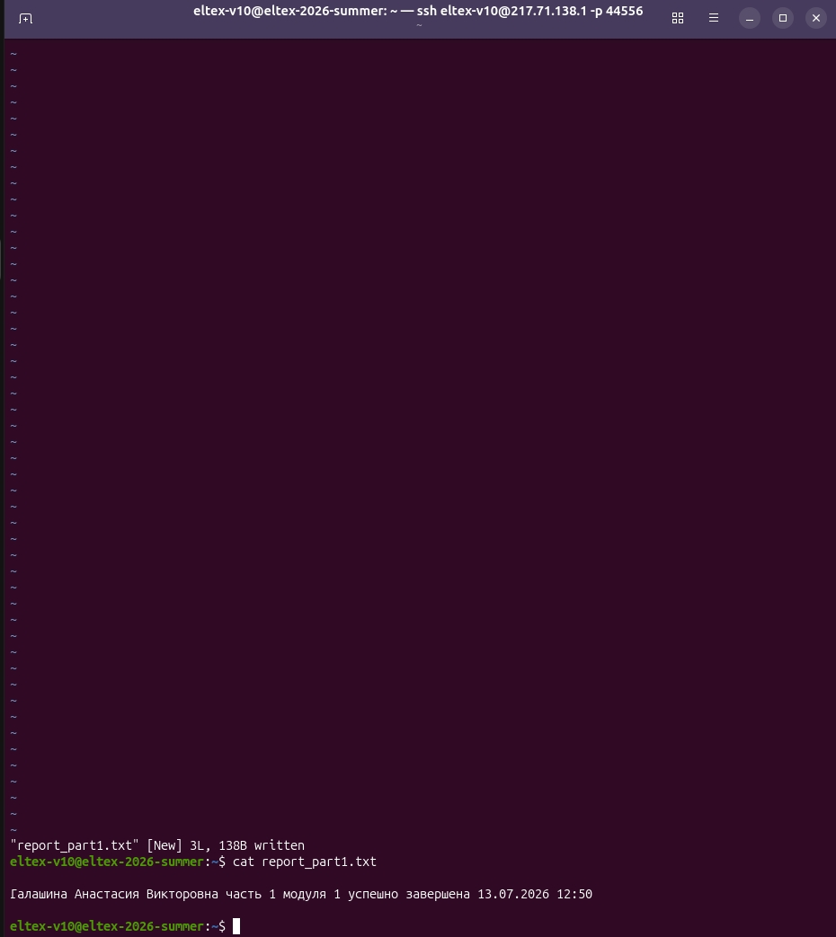
Рисунок 15 – результат

18 Закройте редактор, сохранив файл и закройте все сессии screen.

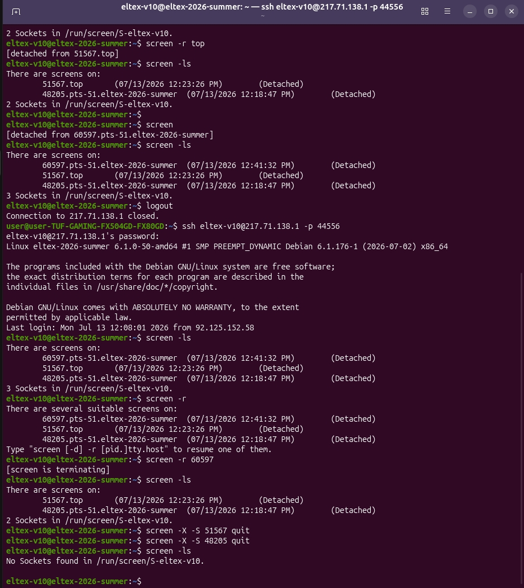
Рисунок 16 – результат

РАЗДЕЛ 2

1 Запустите новую сессию с именем "`whoami`_part2". Все команды сохраняйте в файле $USER_part.log, проследите за тем, чтобы он не содержал esc-последовательности форматирования и расцветки.

Выполним:

screen -S "${USER}_part2"

Создастся сессия с именем eltex-v10_part2 и мы попадаем внутрь неё

Проверим командой
echo "$STY"
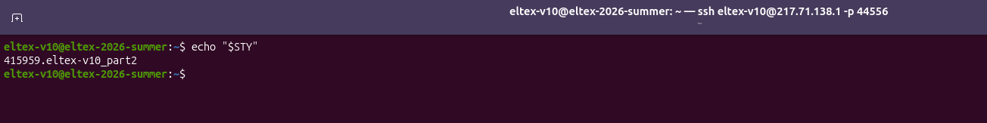
Рисунок 17 – результат

Создадим лог файлик:
: > "${USER}_part.log"
Все команды и их вывод будут сохраняться в файл eltex-v10_part.log

2 С помощью механизма дополнения имен команд выведите все команды,
которые начинаются на «ls».

Вводим команду и дважды нажимаем Tab

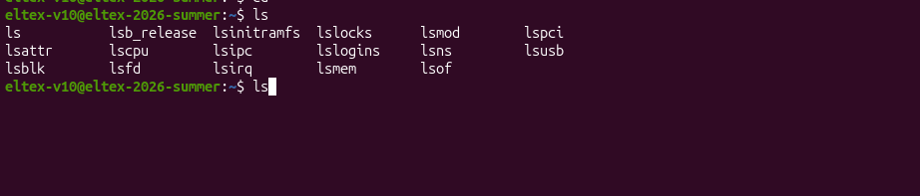
Рисунок 18 – результат

3 С помощью механизма дополнения имен переменных выведите все
переменные, которые начинаются с «HIST».

Вводим команду и дважды нажимаем Tab

Рисунок 19 – результат

4 Узнайте, сколько команд может храниться в файле истории.

Просмотр размера истории в текущей сессии: echo $HISTSIZE
Просмотр размера файла истории: echo $HISTFILESIZE

Рисунок 20 – результат

5 Выведите имена файлов и каталогов из домашнего каталога, которые
начинаются с «.».

Используем find "$HOME" -maxdepth 1 -name ".*" -printf "%f\n" | sort

find "$HOME" Ищет в домашнем каталоге
-maxdepth 1 Ищет только на верхнем уровне (не заходит в подкаталоги)
-name ".*" Находит всё, что начинается с точки
-printf "%f\n" Выводит только имена файлов (без пути)
| sort Сортирует в алфавитном порядке

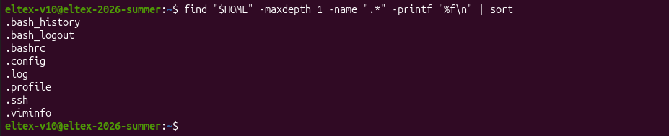
Рисунок 21 – результат

6 Настройте вывод даты выполнения команд, хранящихся в истории.

Установка формата времени:
export HISTTIMEFORMAT="%F %T "

export - делает переменную доступной для дочерних процессов
HISTTIMEFORMAT - переменная, определяющая формат времени в истории
"%F %T " - формат вывода:
%F = YYYY-MM-DD (полная дата)
%T = HH:MM:SS (точное время)
пробел в конце для разделения с командой

Вывод последних 10 команд с датами и запись в лог.
history | tail -n 10 >> "$LOG"

history - выводит историю команд
tail -n 10 - показывает последние 10 строк
>> "$LOG" - добавляет вывод в файл лога

Сохранение настройки для всех будущих сессий.
grep -q HISTTIMEFORMAT ~/.bashrc || echo 'export HISTTIMEFORMAT="%F %T "' >> ~/.bashrc

grep -q HISTTIMEFORMAT ~/.bashrc - тихо проверяет наличие строки в файле
|| - логическое ИЛИ (выполняется, если grep не нашёл совпадений)
echo 'export HISTTIMEFORMAT="%F %T "' >> ~/.bashrc - добавляет настройку в файл конфигурации

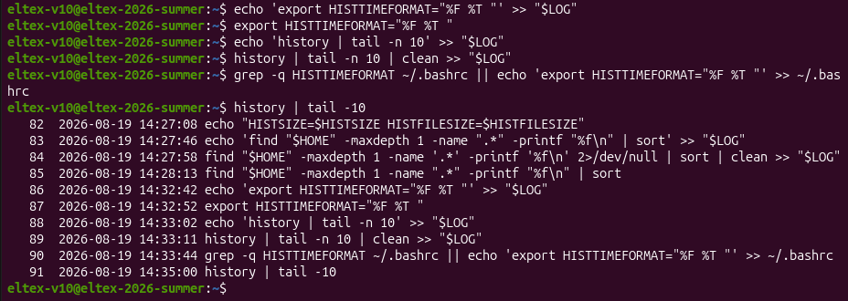
Рисунок 22 – результат

7 Настройте автоматическое сохранение набираемых команд в файле
истории:
• введите любую команду, например, команду date;
• проверьте, есть ли эта команда в кэше и файле истории команд;
• определить переменную PROMPT_COMMAND так, чтобы кэш истории
сохранялся в файле истории;
• ввести любую команду и проверить, появилась ли эта команда в кэше и
файле истории.

# проверка до настройки автосохранения
date

Команда date выводит текущую дату и время. Она используется как тестовая команда, которая должна сохраниться в истории после настройки.

Рисунок 23 – результат

Проверка файла истории: tail -n 3 ~/.bash_history 2>/dev/null | clean >> "$LOG"

tail -n 3 ~/.bash_history - показывает последние 3 команды из файла истории
2>/dev/null - подавляет ошибки (например, если файла нет)

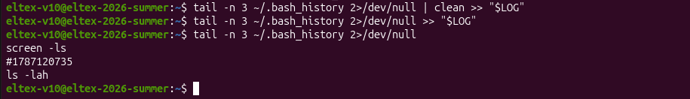
Рисунок 24 – результат

Включение режима добавления истории в конец файла (а не перезапись).
shopt -s histappend

shopt - встроенная команда bash для настройки параметров оболочки
-s - включить опцию (set)
histappend - опция, которая заставляет bash добавлять новые команды в конец файла истории, а не перезаписывать его

Зачем нам это нужно:
Без histappend: при завершении сессии файл истории полностью перезаписывается, что может привести к потере истории из других сессий
С histappend: все команды из всех сессий сохраняются, так как новые записи просто добавляются в конец файла
При выходе из сессии новые команды будут добавляться в ~/.bash_history, сохраняя историю из других сессий.

# Проверка наличия команды в истории
grep -n "date$" ~/.bash_history

Рисунок 25 – результат

Настроим переменную PROMPT_COMMAND
export PROMPT_COMMAND="history -a"

history -a - добавляет команды из кэша в файл истории

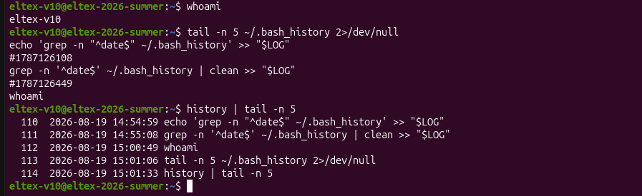
Рисунок 26 – результат

10 Создайте переменную DATE, в которую запишите текущую дату. Проверьте
содержимое переменной.

DATE=$(date +%F)
echo $DATE

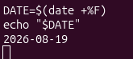
Рисунок 27 – результат

11 Создайте переменную TIME, в которую запишите текущее время. Проверьте
содержимое переменной.

TIME=$(date +%T)
echo $TIME

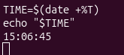
Рисунок 28 – результат

12 Создайте переменную DATE_TIME в которую поместите значения из
переменных DATE и TIME, разделенных пробелом. Проверьте содержимое
переменной.

DATE_TIME="$DATE $TIME"
echo $DATE_TIME

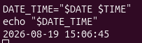
Рисунок 29 – результат

13 Выведите имена файлов, содержащие хотя бы одну цифру, из каталогов /bin и /sbin.

Выведем имена файлов из каталогов /bin и /sbin, которые содержат хотя бы одну цифру, командой:
find -H /bin /sbin -maxdepth 1 -type f -name '*[0-9]*' -printf '%f\n' 2>/dev/null | sort -u | clean >> "$LOG"

-maxdepth 1 — нужны файлы именно из каталогов /bin и /sbin, без погружения в подкаталоги.
-type f — только обычные файлы (задание: «имена файлов»).
-name '*[0-9]*' — условие «хотя бы одна цифра».
-printf '%f\n' — печатать только имя файла, без пути (/usr/bin/... не нужно, задание просит имена).
2>/dev/null — спрятать ошибки доступа, чтобы не мусорить.
sort -u — аккуратный список без дубликатов.

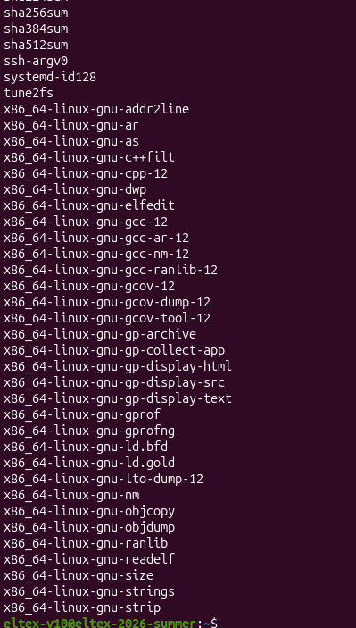
Рисунок 30 – результат

14 Измените приглашение так, чтобы выводились имя хоста, имя пользователя и время: имя_пользователя@имя_хоста-HH:MM> (Используйте переменные
bash и команду date)

PS1="\u@\h-$(date +%H:%M)> "

\u - имя пользователя (eltex-v10)
\h - имя хоста (eltex-2026-summer)
$(date +%H:%M) - командная подстановка, подставляет текущее время (часы:минуты)

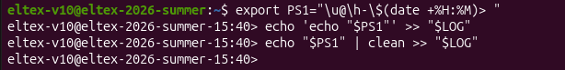
Рисунок 31 – результат

15 Сделайте так, чтобы в запускаемом интерпретаторе bash выводилось
приглашение, установленное в родительском интерпретаторе bash.

Используем:
export PS1
bash
exit

export PS1 - делает переменную PS1 доступной для дочерних процессов
bash - запускает новый экземпляр интерпретатора
Приглашение в новом bash такое же, как в родительском

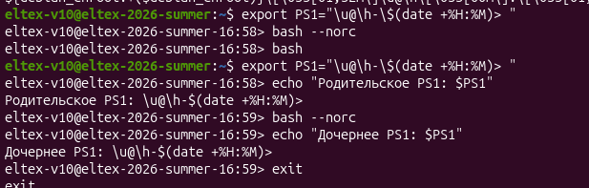
Рисунок 32.1 – результат

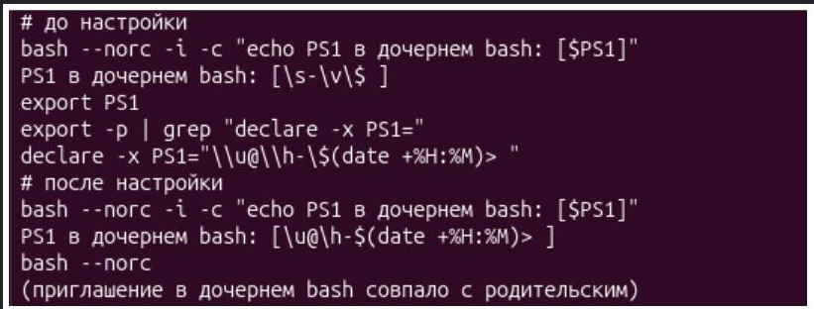
Рисунок 32.2 – результат

16 Одной командной строкой создайте в домашнем каталоге подкаталоги для
каждого месяца текущего года вида YYYY-MM(год реализуйте с помощью
команды date и командной подстановки).

mkdir -p $(date +%Y)-{01..12}
ls --color=never -d $(date +%Y)-*

командная подстановка $(date +%Y) подставила текущий год
(2026), а фигурная скобка (brace expansion) {01..12} раскрылась
в номера месяцев. Одной командой в домашнем каталоге созданы
12 подкаталогов вида YYYY-MM.

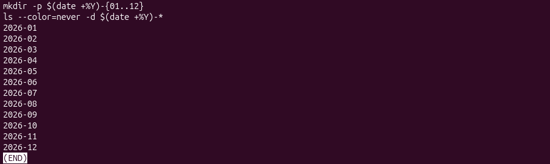
Рисунок 33 – результат

РАЗДЕЛ 3

1 Перейдите в домашний каталог, создайте файл $USER_part3.log. Используемые в разделе 3 команды дописывайте в файл командой echo, не забудьте про экранирование.

cd ~ - переход в домашний каталог пользователя
> - перенаправление вывода в файл (создаёт новый файл или перезаписывает существующий)
$USER - переменная, содержащая имя текущего пользователя (eltex-v10)
echo - команда для вывода текста

Переход в домашний каталог
cd ~

Создание лог-файла и запись в него
LOG3="${USER}_part3.log"
: > "$LOG3"
Рисунок 34 – результат

Рисунок 35 – результат

2 Создайте иерархию вложенных каталогов D1/D2/D3.

mkdir -p - создаёт каталоги рекурсивно (если родительских каталогов нет, они будут созданы автоматически)
D1/D2/D3 - путь к создаваемым каталогам
ls -ld --color=never D1 D1/D2 D1/D2/D3

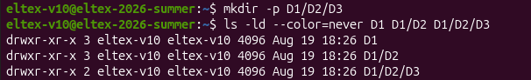
Рисунок 36 – результат

3 В каталоге D2 создайте обычный пустой файл file.txt.

Создание пустого файла
touch D1/D2/file.txt

Проверка создания
ls -la D1/D2/

touch - создаёт пустой файл (если файл существует, обновляет время доступа)
Путь D1/D2/file.txt - создаёт файл в каталоге D2

Рисунок 37.1 – результат

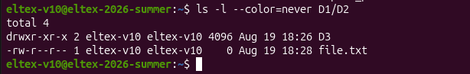
Рисунок 37.2 – результат

4 Добавьте произвольный текст в файл file.txt.

echo "Пример текста тестового для file.txt, создан $(date)" >> D1/D2/file.txt

Проверка содержимого

cat D1/D2/file.txt

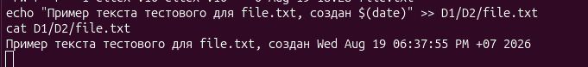
Рисунок 38 – результат

5 В каталоге D3 создайте символическую и жесткие ссылки на file.txt.

Создание жёсткой ссылки
ln D1/D2/file.txt D1/D2/D3/hardlink_to_file.txt

Создание символической ссылки
ln -s ../file.txt D1/D2/D3/symlink_to_file.txt

Проверка создания ссылок
ls -li D1/D2/D3/

ln - создаёт жёсткую ссылку (один и тот же файл, разные имена)
ln -s - создаёт символическую ссылку (указывает на путь к файлу)
-li - показывает inode (номер файла) и детальную информацию
У жёсткой ссылки тот же inode, что и у исходного файла
У символической ссылки свой inode и она показывает -> ../file.txt

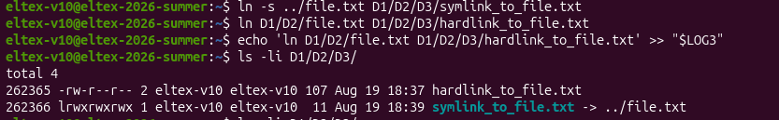
Рисунок 39 – результат

6 Докажите, что ссылки созданы успешно.

Показать содержимое каталогов D2 и D3 с отображением inode номеров файлов.
ls -li D1/D2/ D1/D2/D3/

Вывести подробную информацию о файлах с фильтрацией только по имени файла и номеру inode.
stat D1/D2/file.txt D1/D2/D3/hardlink_to_file.txt D1/D2/D3/symlink_to_file.txt | grep -E 'File:|Inode'

Показать путь, на который указывает символическая ссылка.
readlink D1/D2/D3/symlink_to_file.txt

Показать содержимое файла через жесткую ссылку.
cat D1/D2/D3/hardlink_to_file.txt

Показать содержимое файла через символическую ссылку.
cat D1/D2/D3/symlink_to_file.txt

Одинаковый inode (262365) у file.txt и file_hard_link - это доказывает, что жёсткая ссылка указывает на тот же файл
Символическая ссылка file_sym_link имеет свой inode (262366) и стрелку -> ../file.txt

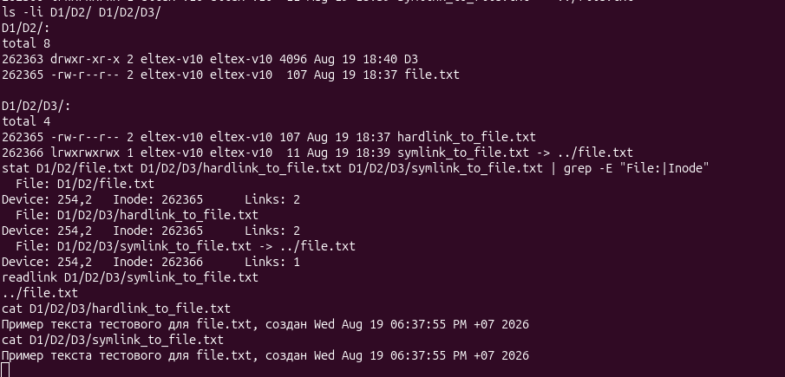
Рисунок 40 – результат

7 Переместите файл file.txt в каталог D1.

Перемещение файла
mv D1/D2/file.txt D1/

Проверка перемещения
ls -li D1/ D1/D2/

mv - перемещает файл из одного каталога в другой
Теперь file.txt находится в D1, а не в D2
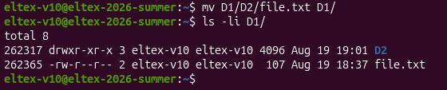
Рисунок 41 – результат

8 Проверьте работу ранее созданных ссылок на файл file.txt. Какая ссылка оказалась рабочей и почему?

Проверка жёсткой ссылки
cat D1/D2/D3/hardlink_to_file.txt

Проверка символической ссылки
cat D1/D2/D3/symlink_to_file.txt

Проверка состояния ссылок
ls -li --color=never D1/D2/D3

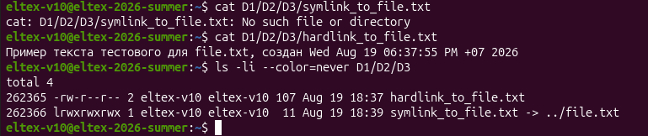

Рисунок 42 – результат

cat symlink_to_file.txt - ошибка No such file or directory — символическая ссылка битая;
cat hardlink_to_file.txt - содержимое файла — жёсткая ссылка рабочая.

Вывод (ответ на вопрос задания): рабочей оказалась жёсткая ссылка, потому что она указывает на inode файла, а перемещение файла в той же ФС inode не меняет. Символическая ссылка сломалась, потому что хранит путь ../file.txt, который после mv перестал существовать.

9 Удалите каталог D2 со всем содержимым.

rm -rf D1/D2

Проверка удаления
ls -la D1/

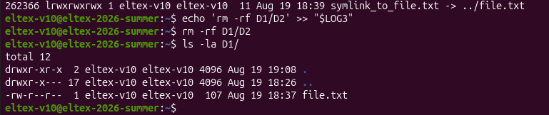
Рисунок 43 – результат

rm -rf - рекурсивно и принудительно удаляет каталог со всем содержимым
-r - рекурсивное удаление
-f - принудительное удаление (без подтверждения)
Каталог D2 удалён, а file.txt остался в D1 (он был перемещён)

10 Найдите все файлы в системе размером больше 20МБ. Убедитесь в том (du), что найденные файлы имеют нужный размер. Запишите в файл $USER_part3_gt20M.log список найденных файлов.

LOG_GT="${USER}_part3_gt20M.log"

LOG_GT — переменная с именем файла, куда сохраним список больших файлов;
${USER} — подставляется имя пользователя (eltex-v10); фигурные скобки обязательны, иначе bash прочитает несуществующую переменную $USER_part3_gt20M.

find / -xdev -type f -size +20M 2>/dev/null | sort > "$LOG_GT"

find — утилита поиска;
/ — начинать поиск с корня файловой системы;
-xdev — не переходить на другие файловые системы (не сканировать /proc, /sys, сетевые монтирования и т.п.);
-type f — искать только обычные файлы (не каталоги и не ссылки);
-size +20M — размер строго больше 20 МБ (M = мебибайты, «+» = больше);
2>/dev/null — поток ошибок (permission denied) отправить «в никуда», чтобы не засорять вывод;
| sort — отсортировать список по алфавиту;
> "$LOG_GT" — записать результат в файл (перезаписать).

xargs -r du -h --apparent-size < "$LOG_GT" >> "$LOG3" 2>/dev/null

xargs — читает строки со стандартного входа и подставляет их как аргументы команде (du файл1 файл2 ...);
-r — не запускать du, если вход пустой;
du — показать размер файлов;
-h — «human-readable»: размеры вида 31M, 44M;
--apparent-size — показывать видимый размер файла (тот же, что видел find), а не занятое место на диске;
< "$LOG_GT" — подать список файлов из файла на вход xargs;
>> "$LOG3" — дописать вывод в лог раздела 3 (в конец);
2>/dev/null — скрыть ошибки.

head -n 10 "$LOG_GT" >> "$LOG3" 2>&1

head -n 10 — взять первые 10 строк;
"$LOG_GT" — из файла со списком;
>> "$LOG3" — дописать их в лог раздела;
2>&1 — поток ошибок направить туда же, куда стандартный вывод (чтобы и ошибки, если будут, попали в лог).

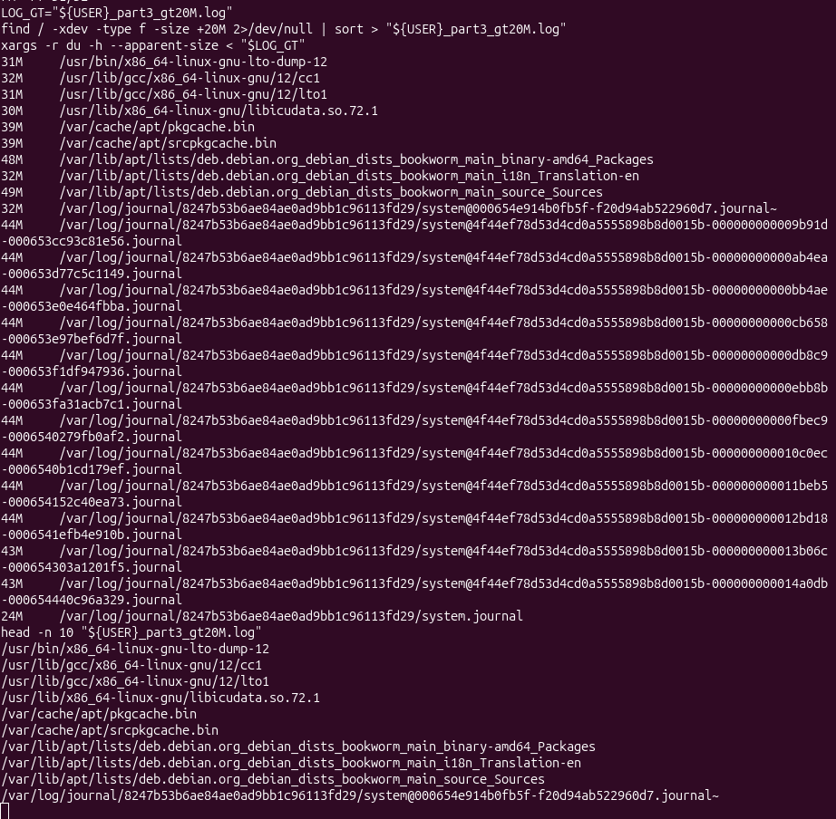
Рисунок 44 – результат

в системе найдены файлы размером более 20 МБ; проверка du
подтвердила, что все найденные файлы имеют размер больше 20M
(24M–49M); список найденных файлов записан в
eltex-v10_part3_gt20M.log.

11 В домашнем каталоге и его подкаталогах найдите обычные файлы, которые
12 были изменены в течение последних 24х часов.

Поиск файлов
find ~ -type f -mmin -1440 2>/dev/null

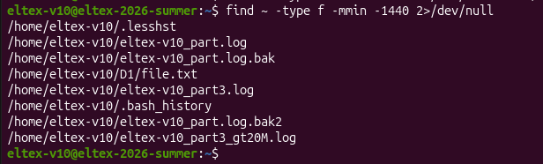
Рисунок 45 – результат

find ~ — поиск в домашнем каталоге
-type f — только файлы
-mmin -1440 означает «изменён менее 1440 минут (24 ч) назад
2>/dev/null — скрыть ошибки

13 В каком каталоге находится команда find?

Поиск команды
which find >> "$LOG3"
whereis find >> "$LOG3"

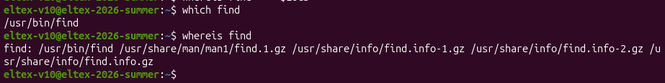
Рисунок 46 – результат

which find — показывает полный путь к исполняемому файлу команды
whereis find — показывает все места, где находится команда (исполняемый файл, документация)

14 Определите характер содержимого файла find командой file.

Определение типа файла
echo 'file $(which find)
' >> "$LOG3"

file $(which find)

Рисунок 47 – результат

Пояснение: $(which find) — командная подстановка, подставляет путь
к исполняемому файлу find, поэтому file анализирует сам бинарник.

Вывод: файл find — исполняемый бинарный файл в формате ELF
(64-битная скомпилированная программа для x86-64), а не текстовый
скрипт.

15 Установите, к какому типу относятся файлы /boot/initrd.img*.

ls -l --color=never /boot/initrd.img*

— покажет, что initrd.img и initrd.img.old — символические ссылки (-> initrd.img-6.1.0-...);

file /boot/initrd.img*

file — определит тип самих файлов: для ссылок скажет symbolic link to ...;

file -L /boot/initrd.img*

file -L — ключ -L заставляет file перейти по ссылке и определить тип целевого файла (самого образа initramfs).

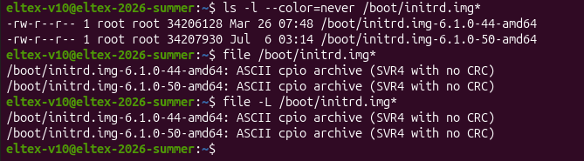
Рисунок 48 – результат

файлы /boot/initrd.img* на данной системе являются обычными
файлами (тип -rw-r--r--, владелец root), а по характеру содержимого,
определённому командой file, — архивами cpio:
«ASCII cpio archive (SVR4 with no CRC)». Это образы initramfs —
архивы с файловой системой начальной загрузки, которые ядро
распаковывает в оперативную память при старте системы.
Символическими ссылками эти файлы не являются (команды file и
file -L дают одинаковый результат), сжатие в данном случае не
применяется — архив хранится в распакованном виде cpio (newc).

